**Prikaz rasprostranjenosti divljih životinjskih vrsta na šumskim površinama u Srbiji**

Cilj rada jeste prikaz rasprostranjenosti i koncentracije divljih životinjskih vrsta na šumskim površinama u Srbiji i njihova međusobna povezanost. Takođe ovaj Python kod omogućava i osnovu za dalju analizu ove teme.

Podaci koji su korišćeni za izradu projekta: CLC18_SRB geo tif file, SRB Vodozemci Raster geo tif file, SRB Ptice Raster geo tif file, SRB Sisari Raster geo tif file, SRB Gmizavci Raster geo tif file, SRB Životinjske Vrste Raster geo tif file.

**Uputstvo:**

1. Prvi korak ovog projekta je bila izrada jedinstvenog SRB Životinjske Vrste Raster fajla u QGIS softveru. Za dobijanje ovog fajla su korišćeni prethodno obrađeni SRB Amphibians, SRB Mammals, SRB Birds i SRB Reptiles shapefile-ovi od kojih su napravljeni raster (geo tif) fajlovi alatom *Rasterize*. Potom su pomoću alata *Raster Calculator* ovi fajlovi pomnoženi i nastao je jedinstveni SRB Životinjske Vrste Raster fajl sa objedinjenim podacima.
2. Dalji rad na izradi koda se nastavlja u programu PyCharm Community Edition. Za početak su uvezene biblioteke koje su korišćene u izradi koda; **Rasterio** biblioteka – koja služi za učitavanje raster fajlova, **Numpy** i **Matplotlib** biblioteke – koje služe za prikazivanje grafika i vizuelizaciju podataka.
3. Sledeći korak je određivanje boja kojim će podaci biti prikazani, u ovom slučaju šume i životinje. Ovo je izvršeno funkcijom plt.cm.
4. Zatim su napravljene putanje do potrebnih raster fajlova, funkcijama file_path i layer_path.
5. Potom su definisani kodovi (311, 312, 313) koji označavaju šumska područja u Corine Land Cover-u, forest_codes.
6. Onda su otvoreni fajlovi CLC18 i životinjske vrste, redom, funkcijom rasterio.open.
7. Kreiranje maske za šumske površine, np.isin, i preklapanje podataka o životinjskim vrstama na istu, overlayed_data = np.where.
8. Zatim su dobijene granice iz transformisanog `novog` lejera, funkcijom rasterio.coords.BoundingBox.
9. Potom su plotovane šumske površine, životinjske vrste i objedinjeni/preklopljeni podaci.
10. Na kraju su dodate boje, u kojima će se prikazati-šumske površine i životinjske vrste, colorbar i legenda.

Nakon otvaranja programa, bira se opcija *Run,* za pokretanje koda koji se nalazi u fajlu pod nazivom ‘Programiranje’. Funkcija plt.show() omogućava prikaz podataka u vidu mapa, šumskih površina (*Slika 1*), životinjskih vrsta (*Slika 2*) i na kraju i objedinjenog lejera (*Slika 3*).

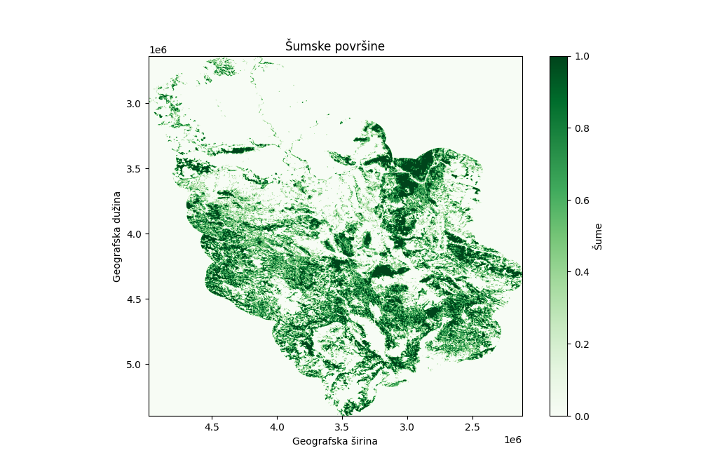

Slika 1 - *Šumske površine*

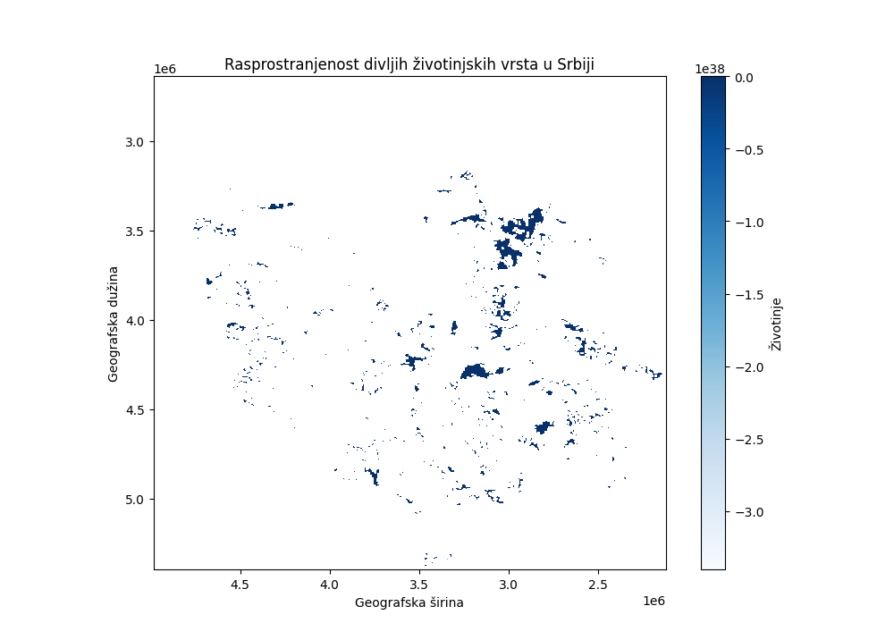

Slika 2 - *Rasprostranjenost divljih životinjskih vrsta u Srbiji*

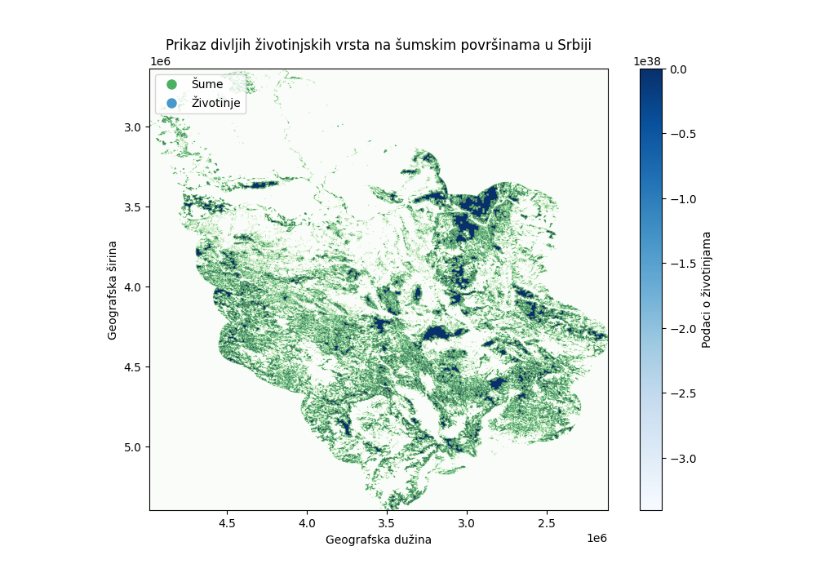

Slika 3 - *Prikaz divljih životinjskih vrsta na šumskim površinama u Srbiji*